**Математическое моделирование**

***Задача 1***

Стальные многогранные стойки представляют собой конические трубы коробчатого многогранного сечения, изготавливаемые изгибом стального листа с последующим свариванием его краев на ребре или грани [1].

Целью данной задачи является анализ уровня влияния изменчивости основных параметров конструктивной формы на напряженно-деформированное состояние отдельно стоящих металлических многогранных стоек. Анализ конструктивных особенностей металлических многогранных гнутых стоек и условия работы таких конструкций под нагрузкой показал, что основными факторами, влияющими на напряженно-деформированное состояние стоек, являются изменчивость их конструктивных параметров (в дальнейшем изменчивость факторов), таких как:

− толщина стенки стойки, *tст* (фактор *х1*)

− диаметр в комле стойки, *dк* (фактор *х2*)

− отметка приложения нагрузки, *hNp* (нахлест секций стоек в телескопическом стыке (фактор *х3*)).

Так как в расчете металлических конструкций интерес представляют две группы предельных состояний, то при выполнении регрессионного анализа влияния конструктивных параметров стоек в качестве откликов в уравнениях регрессии принимаем меридиональные растягивающие напряжения *σураст*. (1-я группа предельных состояний) в приопорной зоне стойки и перемещения верха стойки, *fв* (2-я группа предельных состояний).

Функции откликов бут иметь вид:

***Вариант 27***

27.

*σураст=а0+а1 tст + а2 dк + а3 hNp*

Таблица 1. Конструктивные параметры исследуемых стоек

|  |  |  |  |  |  |
| --- | --- | --- | --- | --- | --- |
| Марка стойки | меридиональные растягивающие напряжения σураст* (МПа) | Перемещения верха стойки, fв* (мм) | Толщина стенки стойки, tст* (мм) | Диаметр в комле стойки, dк* (мм) | Отметка приложения нагрузки, hNp* (мм) |
| 1 | 27,0 | 13,0 | 6,0 | 3,0 | 7,0 |
| 2 | 23,0 | 19,0 | 7,0 | 5,0 | 10,0 |
| 3 | 26,0 | 21,0 | 8,0 | 7,0 | 14,0 |
| 4 | 24,0 | 18,0 | 9,0 | 10,0 | 19,0 |
| 5 | 20,0 | 22,0 | 9,0 | 11,0 | 24,0 |
| 6 | 29,0 | 17,0 | 10,0 | 12,0 | 30,0 |
| 7 | 22,0 | 19,0 | 12,0 | 13,0 | 35,0 |
| 8 | 27,0 | 17,0 | 12,0 | 14,0 | 40,0 |
| 9 | 20,0 | 20,0 | 11,0 | 9,0 | 37,0 |
| 10 | 25,0 | 21,0 | 5,0 | 8,0 | 29,0 |

Необходимо:

1. Построить модель множественной регрессии зависимости предельных состояний от их конструктивных параметров:

*σураст=а0+а1 tст + а2 dк + а3 hNp*

2. Найти коэффициенты корреляции. Проанализировать их. С помощью парных коэффициентов детерминации оценить целесообразность включения факторов в уравнение множественной регрессии.

3. С помощью F -критерия Фишера оценить статистическую надежность уравнения регрессии (уровень значимости 0,05 или 5%).

4. С помощью t - критерия Стьюдента оценить статистическую значимость параметров чистой регрессии.

5. Составить уравнение регрессии, оставив лишь значимые факторы.

6. Проверить вычисления в MS Excel.

**Решение:**

Для удобства обозначим *σураст =y, tст =x1, dк=x2, hNp =x3* и все промежуточные результаты расчетов поместим в таблицу:

Таблица

|  |  |  |  |  |  |  |  |  |  |  |  |  |  |  |
| --- | --- | --- | --- | --- | --- | --- | --- | --- | --- | --- | --- | --- | --- | --- |
| Марка стойки | *y* | *x1* | *x2* | *x3* | *y x1* | *y x2* | *y x3* | *x1 x2* | *x1 x3* | *x2 x3* | *x12* | *x22* | *x32* | *y2* |
| 1 | 27 | 6 | 3 | 7 | 162 | 81 | 189 | 18 | 42 | 21 | 36 | 9 | 49 | 729 |
| 2 | 23 | 7 | 5 | 10 | 161 | 115 | 230 | 35 | 70 | 50 | 49 | 25 | 100 | 529 |
| 3 | 26 | 8 | 7 | 14 | 208 | 182 | 364 | 56 | 112 | 98 | 64 | 49 | 196 | 676 |
| 4 | 24 | 9 | 10 | 19 | 216 | 240 | 456 | 90 | 171 | 190 | 81 | 100 | 361 | 576 |
| 5 | 20 | 9 | 11 | 24 | 180 | 220 | 480 | 99 | 216 | 264 | 81 | 121 | 576 | 400 |
| 6 | 29 | 10 | 12 | 30 | 290 | 348 | 870 | 120 | 300 | 360 | 100 | 144 | 900 | 841 |
| 7 | 22 | 12 | 13 | 35 | 264 | 286 | 770 | 156 | 420 | 455 | 144 | 169 | 1225 | 484 |
| 8 | 27 | 12 | 14 | 40 | 324 | 378 | 1080 | 168 | 480 | 560 | 144 | 196 | 1600 | 729 |
| 9 | 20 | 11 | 9 | 37 | 220 | 180 | 740 | 99 | 407 | 333 | 121 | 81 | 1369 | 400 |
| 10 | 25 | 5 | 8 | 29 | 125 | 200 | 725 | 40 | 145 | 232 | 25 | 64 | 841 | 625 |
| Сумма | 243 | 89 | 92 | 245 | 2150 | 2230 | 5904 | 881 | 2363 | 2563 | 845 | 958 | 7217 | 5989 |
| Ср. знач. | 24,3 | 8,9 | 9,2 | 24,5 | 215 | 223 | 590,4 | 88,1 | 236,3 | 256,3 | 84,5 | 95,8 | 721,7 | 598,9 |

Найдем средние квадратические отклонения признаков:









1. Для нахождения параметров линейного уравнения множественной регрессии  необходимо решить систему линейных уравнений относительно неизвестных параметров , или воспользоваться готовыми формулами.

Рассчитаем сначала парные коэффициенты корреляции:













Для оценки β-коэффициентов применим МНК. При этом система нормальных уравнений будет иметь вид:

rx1y=β1+rx1x2•β2 + ... + rx1xm•βm

rx2y=rx2x1•β1 + β2 + ... + rx2xm•βm

...

rxmy=rxmx1•β1 + rxmx2•β2 + ... + βm

В нашем случае:



Откуда:



Переходим к коэффициентам модели через преобразования:











Таким образом, получили следующее уравнение множественной регрессии:



Уравнение регрессии показывает, что при увеличении толщины стенки стойки на 1 мм (при неизменном уровне диаметра в комле стойки и неизменной отметки приложения нагрузки) меридиональное растягивающее напряжение уменьшается в среднем на 0,480 МПа, при увеличении диаметра в комле стойки на 1 мм (при неизменном уровне толщины стенки стойки и неизменной отметки приложения нагрузки) меридиональное растягивающее напряжение увеличится в среднем на 0,441 Мпа, а при увеличении отметки приложения нагрузки 1мм (при неизменном уровне толщины стенки стойки и неизменном уровне диаметра в комле стойки) меридиональное растягивающее напряжение уменьшится в среднем на 0,081 Мпа.

После нахождения уравнения регрессии составим новую расчетную таблицу для определения теоретических значений результативного признака и остаточной дисперсии.

Таблица

|  |  |  |  |  |  |  |  |
| --- | --- | --- | --- | --- | --- | --- | --- |
| Марка стойки | *y* | *x1* | *x2* | *x3* |  |  |  |
| 1 | 27 | 6 | 3 | 7 | 24,372 | 2,628 | 6,909 |
| 2 | 23 | 7 | 5 | 10 | 24,532 | -1,532 | 2,346 |
| 3 | 26 | 8 | 7 | 14 | 24,611 | 1,389 | 1,930 |
| 4 | 24 | 9 | 10 | 19 | 25,050 | -1,050 | 1,103 |
| 5 | 20 | 9 | 11 | 24 | 25,087 | -5,087 | 25,878 |
| 6 | 29 | 10 | 12 | 30 | 24,563 | 4,437 | 19,688 |
| 7 | 22 | 12 | 13 | 35 | 23,640 | -1,640 | 2,689 |
| 8 | 27 | 12 | 14 | 40 | 23,676 | 3,324 | 11,046 |
| 9 | 20 | 11 | 9 | 37 | 22,192 | -2,192 | 4,806 |
| 10 | 25 | 5 | 8 | 29 | 25,277 | -0,277 | 0,077 |
| Сумма | 243 | 89 | 92 | 245 | 243,000 | 0,000 | 76,471 |
| Ср. знач. | 24,3 | 8,9 | 9,2 | 24,5 | 24,372 | 2,628 | 6,909 |

Остаточная дисперсия:



2. Коэффициенты парной корреляции мы уже нашли:

, , , , , 

Они указывают на весьма слабую связь каждого фактора с результатом, но при этом высокую межфакторную зависимость (факторы x1 и x2 явно коллинеарны, т.к.  > 0,7), (факторы x1 и x3 явно коллинеарны, т.к.  > 0,7), (факторы x2 и x3 явно коллинеарны, т.к.  > 0,7).

Коэффициент множественной корреляции определяется по формуле:





Коэффициент множественной корреляции указывает на умеренную (по шкале Чеддока) связь всего набора факторов с результатом.

3. Оценку надежности уравнения регрессии в целом и показателя тесноты связи дает Fкритерий Фишера , где n-объем выборки, а m- количество параметров в уравнении регрессии при факторах.

В нашем случае фактическое значение F-критерия Фишера:



Получили, что <Fтабл =4,76 ( при n=10), т.е. можно утверждать, что регрессионная модель недостоверна с вероятностью 95%.

4. Оценим статистическую значимость параметров чистой регрессии с помощью t –критерия Стьюдента. Стандартные ошибки коэффициентов регрессии:







Фактическое значения t-критерия Стьюдента:







Табличное значение критерия при уровне значимости α=0,05 и числе степеней свободы k=6 составит tтабл(α=0,05; k=6)= 2,447.Таким образом, случайная природа формирования всех трех параметров a1, a2, a3, т.к. <tтабл¸<tтабл, <tтабл.

5. Общий вывод состоит в том, что множественная модель с факторами с содержит неинформативные факторы. Попробуем ограничиться одним фактором наиболее тесно влияющим на y (), то можно ограничиться уравнением парной регрессии:

.

Найдем его параметры:





Таким образом,



и

.

Коэффициент детерминации множественной регрессии был значительно выше, чем у парной, поэтому можно оставить множественную для анализа.

***6. Решение задачи в Excel***

Вносим исходные данные в таблицу Excel:

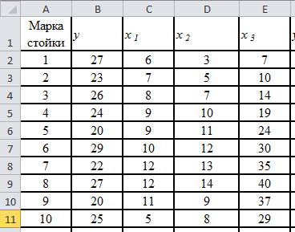

Найдем матрицу парных коэффициентов корреляции (Данные→Анализ данных→Корреляция).

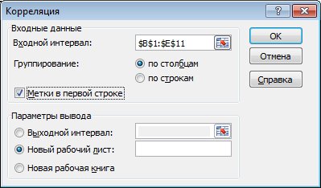

Получаем следующий результат:



, , , , , 

С помощью инструмента Регрессия (Данные→Анализ данных→Регрессия) получаем следующие результаты:



Уравнение регрессии: 

Множественный коэффициент корреляции: R=0,301.

Коэффициент детерминации: R2= 0,091.

Скорректированный коэффициент детерминации: -0,364.

Фактическое значение F -критерия Фишера: F =0,200.

Фактические значения t -критерия Стьюдента:







**Задача 2**

Распределительные задачи связаны с распределением ресурсов по работам, которые необходимо выполнить. Задачи этого класса возникают тогда, когда имеющихся в наличии ресурсов не хватает для выполнения каждой работы наиболее эффективным образом. Поэтому целью решения задачи, является отыскания такого распределения ресурсов по видам работ, при котором либо минимизируются общие затраты, связанные с выполнением работ, либо максимизируется получаемый в результате общий доход.

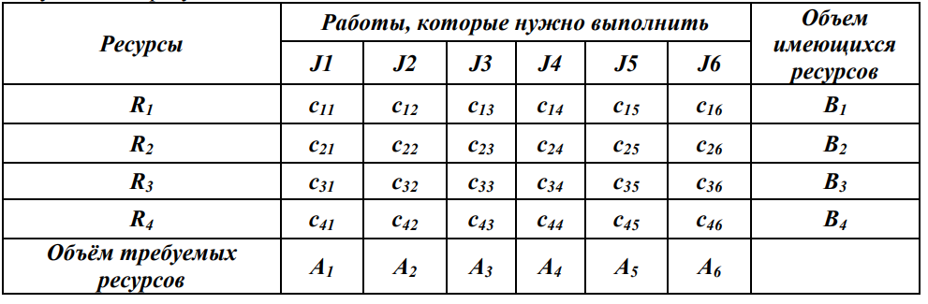

***Вариант 27. p=6,m=20***

|  |  |  |  |  |  |  |  |
| --- | --- | --- | --- | --- | --- | --- | --- |
| Ресурсы | Работы, которые нужно выполнить | | | | | | Объем имеющихся ресурсов |
| J1 | J2 | J3 | J4 | J5 | J6 |
| R1 | 7 | 8 | 5 | 13 | 6 | 9 | 200 |
| R2 | 18 | 7 | 10 | 10 | 9 | 2 | 200 |
| R3 | 11 | 6 | 15 | 7 | 3 | 4 | 100 |
| R4 | 11 | 3 | 6 | 12 | 6 | 8 | 300 |
| Объём требуемых ресурсов | 200 | 100 | 140 | 100 | 200 | 160 |  |

Необходимо:

1) Оптимизировать план распределения ресурсов по видам работ, при котором общие затраты будут минимальны.

2) Составить граф распределения ресурсов.

3) Проверить решение с помощью инструмента Поиск решений (надстройка Анализ данных Excel).

**Решение:**

Проверим необходимое и достаточное условие разрешимости задачи:

∑Ai = 200 + 200 + 100 + 300 = 800

∑Bj = 200 + 100 + 140 + 100 + 200 + 160 = 900

Как видно, суммарная потребность в ресурсах меньше объема имеющихся ресурсов.

Следовательно, модель исходной транспортной задачи является открытой. Чтобы получить закрытую модель, введем дополнительную (фиктивную) базу с запасом груза, равным 100 (100=800-900).

Матрица примет вид:

|  |  |  |  |  |  |  |  |
| --- | --- | --- | --- | --- | --- | --- | --- |
| Ресурсы | Работы, которые нужно выполнить | | | | | | Объем имеющихся ресурсов |
| J1 | J2 | J3 | J4 | J5 | J6 |
| R1 | 7 | 8 | 5 | 13 | 6 | 9 | 200 |
| R2 | 18 | 7 | 10 | 10 | 9 | 2 | 200 |
| R3 | 11 | 6 | 15 | 7 | 3 | 4 | 100 |
| R4 | 11 | 3 | 6 | 12 | 6 | 8 | 300 |
| R5 | 0 | 0 | 0 | 0 | 0 | 0 | 100 |
| Объём требуемых ресурсов | 200 | 100 | 140 | 100 | 200 | 160 |  |

Опорный план методом минимальной стоимости, где в скобках указано количество ресурсов:

|  |  |  |  |  |  |  |  |
| --- | --- | --- | --- | --- | --- | --- | --- |
| Ресурсы | Работы, которые нужно выполнить | | | | | | Объем имеющихся ресурсов |
| J1 | J2 | J3 | J4 | J5 | J6 |
| R1 | 7 | 8 | 5[140] | 13 | 6[60] | 9 | 200 |
| R2 | 18 | 7 | 10 | 10[40] | 9 | 2[160] | 200 |
| R3 | 11 | 6 | 15 | 7 | 3[100] | 4 | 100 |
| R4 | 11[160] | 3[100] | 6 | 12 | 6[40] | 8 | 300 |
| R5 | 0[40] | 0 | 0 | 0[60] | 0 | 0 | 100 |
| Объём требуемых ресурсов | 200 | 100 | 140 | 100 | 200 | 160 |  |

Значение целевой функции для этого опорного плана равно:

S= 5*140 + 6*60 + 10*40 + 2*160 + 3*100 + 11*160 + 3*100 + 6*40 + 0*40 + 0*60 = 4380

Методом потенциалов улучшим опорный план: ui + vj = cij, полагая, что u1 = 0.

u1 + v3 = 5; 0 + v3 = 5; v3 = 5   
u1 + v5 = 6; 0 + v5 = 6; v5 = 6   
u3 + v5 = 3; 6 + u3 = 3; u3 = -3   
u4 + v5 = 6; 6 + u4 = 6; u4 = 0   
u4 + v1 = 11; 0 + v1 = 11; v1 = 11   
u5 + v1 = 0; 11 + u5 = 0; u5 = -11   
u5 + v4 = 0; -11 + v4 = 0; v4 = 11   
u2 + v4 = 10; 11 + u2 = 10; u2 = -1   
u2 + v6 = 2; -1 + v6 = 2; v6 = 3   
u4 + v2 = 3; 0 + v2 = 3; v2 = 3

|  |  |  |  |  |  |  |  |  |
| --- | --- | --- | --- | --- | --- | --- | --- | --- |
| Ресурсы | Работы, которые нужно выполнить | | | | | | Объем имеющихся ресурсов |  |
| J1 | J2 | J3 | J4 | J5 | J6 |  |
| R1 | 7 | 8 | 5[140] | 13 | 6[60] | 9 | 200 | u1=0 |
| R2 | 18 | 7 | 10 | 10[40] | 9 | 2[160] | 200 | u2=-1 |
| R3 | 11 | 6 | 15 | 7 | 3[100] | 4 | 100 | u3=-3 |
| R4 | 11[160] | 3[100] | 6 | 12 | 6[40] | 8 | 300 | u4=0 |
| R5 | 0[40] | 0 | 0 | 0[60] | 0 | 0 | 100 | u5=-11 |
| Объём требуемых ресурсов | 200 | 100 | 140 | 100 | 200 | 160 |  |  |
|  | v1=11 | v2=3 | v3=5 | v4=11 | v5=6 | v6=3 |  |  |

Опорный план не является оптимальным, так как существуют оценки свободных клеток, для которых ui + vj > cij

(1;1): 0 + 11 > 7; ∆11 = 0 + 11 - 7 = 4 > 0

(3;4): -3 + 11 > 7; ∆34 = -3 + 11 - 7 = 1 > 0

Выбираем максимальную оценку свободной клетки (1;1): 7

Для этого в перспективную клетку (1;1) поставим знак «+», а в остальных вершинах многоугольника чередующиеся знаки «-», «+», «-».

|  |  |  |  |  |  |  |  |  |
| --- | --- | --- | --- | --- | --- | --- | --- | --- |
| Ресурсы | Работы, которые нужно выполнить | | | | | | Объем имеющихся ресурсов |  |
| J1 | J2 | J3 | J4 | J5 | J6 |  |
| R1 | 7[+] | 8 | 5[140] | 13 | 6[60][-] | 9 | 200 | u1=0 |
| R2 | 18 | 7 | 10 | 10[40] | 9 | 2[160] | 200 | u2=-1 |
| R3 | 11 | 6 | 15 | 7 | 3[100] | 4 | 100 | u3=-3 |
| R4 | 11[160][-] | 3[100] | 6 | 12 | 6[40][+] | 8 | 300 | u4=0 |
| R5 | 0[40] | 0 | 0 | 0[60] | 0 | 0 | 100 | u5=-11 |
| Объём требуемых ресурсов | 200 | 100 | 140 | 100 | 200 | 160 |  |  |
|  | v1=11 | v2=3 | v3=5 | v4=11 | v5=6 | v6=3 |  |  |

Цикл приведен в таблице (1,1 → 1,5 → 4,5 → 4,1).

Из грузов хij стоящих в минусовых клетках, выбираем наименьшее, т.е. у = min (160, 60) = 60.

Прибавляем 60 к объемам грузов, стоящих в плюсовых клетках и вычитаем 60 из Хij, стоящих в минусовых клетках. В результате получим новый опорный план.

|  |  |  |  |  |  |  |  |
| --- | --- | --- | --- | --- | --- | --- | --- |
| Ресурсы | Работы, которые нужно выполнить | | | | | | Объем имеющихся ресурсов |
| J1 | J2 | J3 | J4 | J5 | J6 |
| R1 | 7[60] | 8 | 5[140] | 13 | 6 | 9 | 200 |
| R2 | 18 | 7 | 10 | 10[40] | 9 | 2[160] | 200 |
| R3 | 11 | 6 | 15 | 7 | 3[100] | 4 | 100 |
| R4 | 11[100] | 3[100] | 6 | 12 | 6[100] | 8 | 300 |
| R5 | 0[40] | 0 | 0 | 0[60] | 0 | 0 | 100 |
| Объём требуемых ресурсов | 200 | 100 | 140 | 100 | 200 | 160 |  |

Аналогичным образом проверяем оптимальность опорного плана, пока все оценки свободных клеток не будут удовлетворять условию ui + vj ≤ cij.

|  |  |  |  |  |  |  |  |  |
| --- | --- | --- | --- | --- | --- | --- | --- | --- |
| Ресурсы | Работы, которые нужно выполнить | | | | | | Объем имеющихся ресурсов |  |
| J1 | J2 | J3 | J4 | J5 | J6 |  |
| R1 | 7[60] | 8 | 5[140] | 13 | 6 | 9 | 200 | u1=0 |
| R2 | 18 | 7 | 10 | 10[40] | 9 | 2[160] | 200 | u2=3 |
| R3 | 11 | 6 | 15 | 7 | 3[100] | 4 | 100 | u3=1 |
| R4 | 11[100] | 3[100] | 6 | 12 | 6[100] | 8 | 300 | u4=4 |
| R5 | 0[40] | 0 | 0 | 0[60] | 0 | 0 | 100 | u5=-7 |
| Объём требуемых ресурсов | 200 | 100 | 140 | 100 | 200 | 160 |  |  |
|  | v1=7 | v2=-1 | v3=5 | v4=7 | v5=2 | v6=-1 |  |  |

Опорный план не является оптимальным, так как существуют оценки свободных клеток, для которых ui + vj > cij

(3;4): 1 + 7 > 7; ∆34 = 1 + 7 - 7 = 1 > 0

(4;3): 4 + 5 > 6; ∆43 = 4 + 5 - 6 = 3 > 0

Выбираем максимальную оценку свободной клетки (4;3): 6

Для этого в перспективную клетку (4;3) поставим знак «+», а в остальных вершинах многоугольника чередующиеся знаки «-», «+», «-».

|  |  |  |  |  |  |  |  |
| --- | --- | --- | --- | --- | --- | --- | --- |
| Ресурсы | Работы, которые нужно выполнить | | | | | | Объем имеющихся ресурсов |
| J1 | J2 | J3 | J4 | J5 | J6 |
| R1 | 7[60][+] | 8 | 5[140][-] | 13 | 6 | 9 | 200 |
| R2 | 18 | 7 | 10 | 10[40] | 9 | 2[160] | 200 |
| R3 | 11 | 6 | 15 | 7 | 3[100] | 4 | 100 |
| R4 | 11[100][-] | 3[100] | 6[+] | 12 | 6[100] | 8 | 300 |
| R5 | 0[40] | 0 | 0 | 0[60] | 0 | 0 | 100 |
| Объём требуемых ресурсов | 200 | 100 | 140 | 100 | 200 | 160 |  |

Цикл приведен в таблице (4,3 → 4,1 → 1,1 → 1,3).

Новый опорный план

|  |  |  |  |  |  |  |  |  |
| --- | --- | --- | --- | --- | --- | --- | --- | --- |
| Ресурсы | Работы, которые нужно выполнить | | | | | | Объем имеющихся ресурсов |  |
| J1 | J2 | J3 | J4 | J5 | J6 |  |
| R1 | 7[160] | 8 | 5[40] | 13 | 6 | 9 | 200 | u1=0 |
| R2 | 18 | 7 | 10 | 10[40] | 9 | 2[160] | 200 | u2=3 |
| R3 | 11 | 6 | 15 | 7 | 3[100] | 4 | 100 | u3=-2 |
| R4 | 11 | 3[100] | 6[100] | 12 | 6[100] | 8 | 300 | u4=1 |
| R5 | 0[40] | 0 | 0 | 0[60] | 0 | 0 | 100 | u5=-7 |
| Объём требуемых ресурсов | 200 | 100 | 140 | 100 | 200 | 160 |  |  |
|  | v1=7 | v2=2 | v3=5 | v4=7 | v5=5 | v6=-1 |  |  |

Опорный план является оптимальным, так все оценки свободных клеток удовлетворяют условию ui + vj ≤ cij.

Целевая функция оптимального плана:

S = 7*160 + 5*40 + 10*40 + 2*160 + 3*100 + 3*100 + 6*100 + 6*100 + 0*40 + 0*60 = 3840

***Решение задачи в Excel***

Заносим данные и ограничения задачи в Excel, формируем целевую функцию:

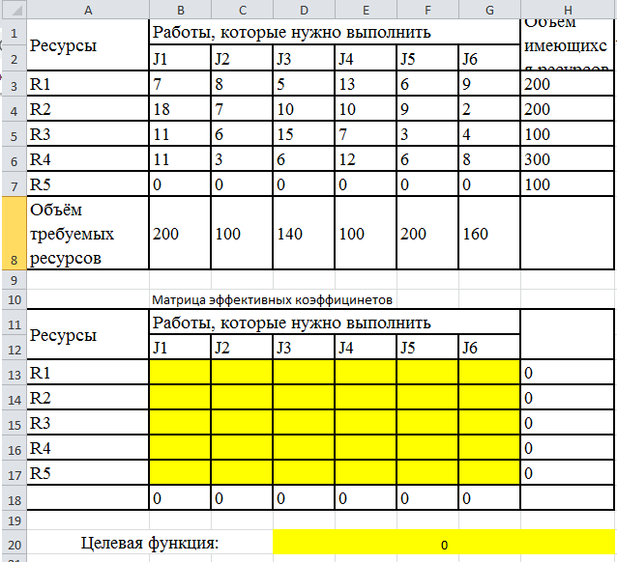

В компоненте «Поиск решений» задаем ограничения и целевую функцию.

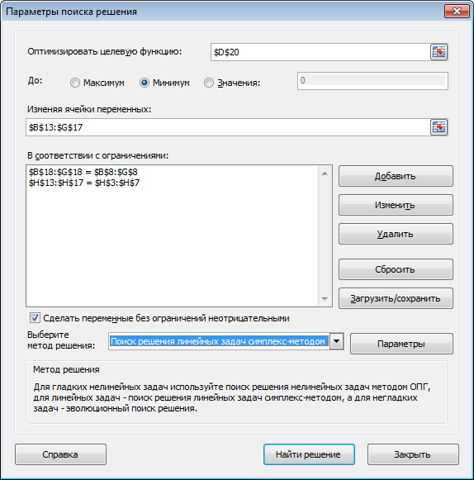

Решением или оптимальным планом является матрица эффективных коэффициентов, а также значение целевой функции. Таким образом, оптимальный план будет иметь вид:



**Задача 3.**

Проектирование минимальной сети транспортных коммуникаций (сети водоснабжения и водоотведения и т.п.). Расчет минимального времени, необходимого для реализации проекта. Минимизация стоимости потока на сети с ограниченной пропускной способностью коммуникаций.

Эти задачи сводятся к нахождению маршрута наименьшей длины. На рисунках представлены сети коммуникаций (или, например, план работ, необходимых для реализации проекта), где вершины ориентированного графа – колодцы (или виды работ), ребра – расстояние между колодцами (или время выполнения работ)

***В-27. От 2 до 7 (рис.1)***

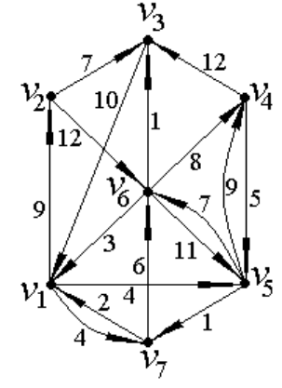

Необходимо: составить проект минимальной сети коммуникаций в Excel (или оптимальный план последовательности работ для реализации проекта) от вершины ***2*** до вершины ***7***.

**Решение**

Заполоняем таблицу расстояний. Если между отдельными вершинами отсутствует путь, то в соответствующую ячейку ставим 100 (или любую большую цифру). Делается это для того, чтобы заведомо данные ячейки выпали из решения.

Таблица кратчайших расстояний:

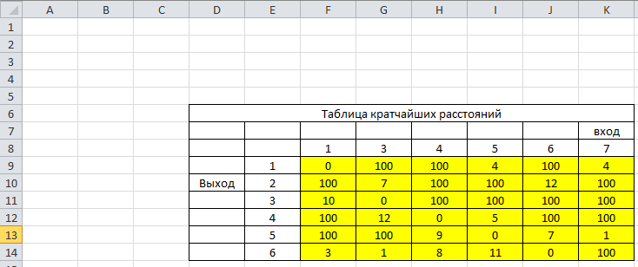

*!!! Вершина 7 отсутствует среди выходов, т.к. является «концом» пути, а среди входов отсутствует вершина 2, т.к. является «началом» пути.*

Кроме того, задаем таблицу с изменяемыми ячейками, а также целевую функцию, обозначаем ее «длина» пути.

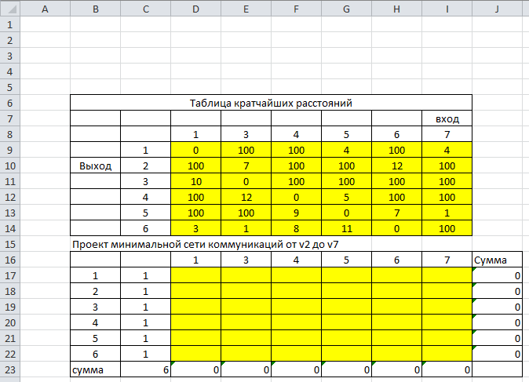

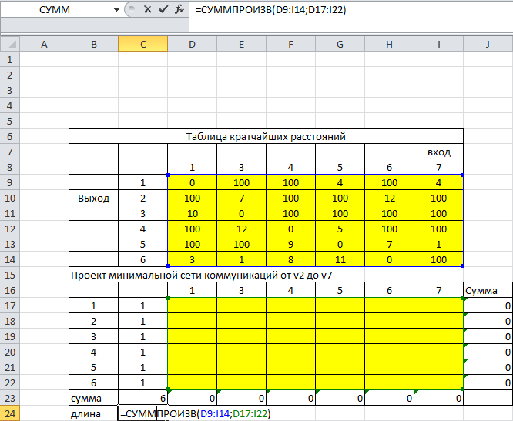

Используя меню Данные / Поиск решения открываем диалоговое окно Поиск решения.

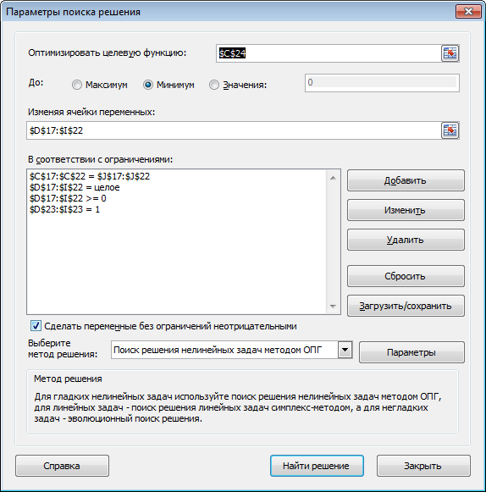



Итого кратчайший путь V2 → V6 → V1 → V7 и длина пути составила 19.